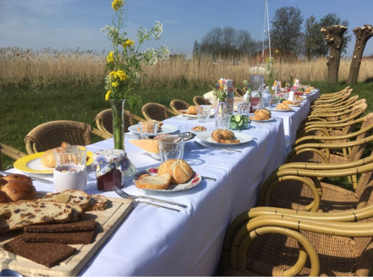

Ter Coulsterkerk te Heiloo 31 augustus 2025
Thema: Aan tafel?

Orgelspel

Lied 212: Laten wij zingend, deze dag beginnen (Vers 1 t/m 3)

V: Ik sla mijn ogen op naar de bergen. Van waar komt mij hulp?
A: Onze hulp komt van de eeuwige,
die hemel en aarde gemaakt heeft.
V: Hij zal jullie voet niet laten wankelen, Hij zal niet sluimeren, jullie wachter.
A: De eeuwige slaapt niet en sluimert niet.
V: De eeuwige is jullie wachter, de schaduw aan jullie rechterhand.
A: Overdag kan ons de zon niet steken, bij nacht de maan niet schaden.
V: De eeuwige behoedt jullie voor alle kwaad
A: Hij waakt over ons leven.
V: De eeuwige houdt de wacht over jullie gaan en jullie komen
A: Vandaag en alle dagen

Lied 212 : Laten wij zingend, deze dag beginnen (Vers 4 en 5)

Gebed

Lied 117a: Gij volken loof uw God en Heer

Lezing: Lucas 14, 7 t/m 14

Lied 990: De laatsten worden de eersten (Vers 1 en 4 t/m 6)

Lezing: Deuteronomium 24, 17 - 22

Lied 994: Voor hen, die ons regeren (alle 4 verzen)

Overdenking

Lied 1000: Wij zagen, hoe het spoor van God

Acclamatie 367g Kom te hulp, sta op (1x)
Voorbeden telkens beantwoord door 367 g Kom te hulp, sta op
Stil gebed beantwoord door 367 g Kom te hulp, sta op

Onze Vader

Slotlied 657: Zolang wij ademhalen (vers 1+2+4)

Zegen

Beantwoord door de gemeente met 3x gezongen Amen

